JONAS DE REUSE

Student toegepaste informatica

Terlindenstraat 24, 1790, Affligem, België

[Jonas.de.reuse@hotmail.com](mailto:Jonas.de.reuse@hotmail.com)

+32 487 68 10 92



**Geboortedatum/Plaats**

20/09/2001 Aalst

**Nationaliteit**

Belgisch

**Rijbewijs**

Voorlopig rijbewijs B



Gedreven student die zijn computer -en programmeervaardigheden wilt gebruiken om een team te versterken en ervaring op te doen. Heeft een positieve attitude en is bereid en gemotiveerd om nieuwe programma’s te leren beheersen.

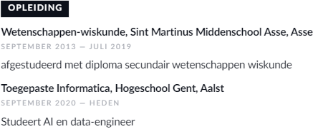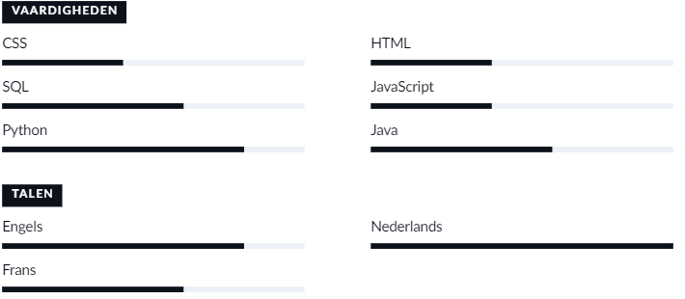



Video games, programmeren, board games, instructieve YouTube video’s kijken

**ERVARINGEN**

Lid jeugdbeweging 2015-2017 Belgische informatica olympiade finale 2018 & 2019

Congres cybersecurity Brussel 16/11/2021 Vlaamse programmeer wedstrijd 04/04/2022